2023212ZL5

例5　(多选)(2023·哈尔滨市高二期中)下端附着重物的粗细均匀木棒，竖直浮在河面，在重力和浮力作用下，沿竖直方向做频率为1 Hz的简谐运动；与此同时，木棒在水平方向上随河水做匀速直线运动，如图甲所示。以木棒所受浮力*F*为纵轴，木棒水平位移*x*为横轴建立直角坐标系，浮力*F*随水平位移*x*的变化如图乙所示。已知河水密度为*ρ*，木棒横截面积为*S*，重力加速度大小为*g*。下列说法正确的是(　　)

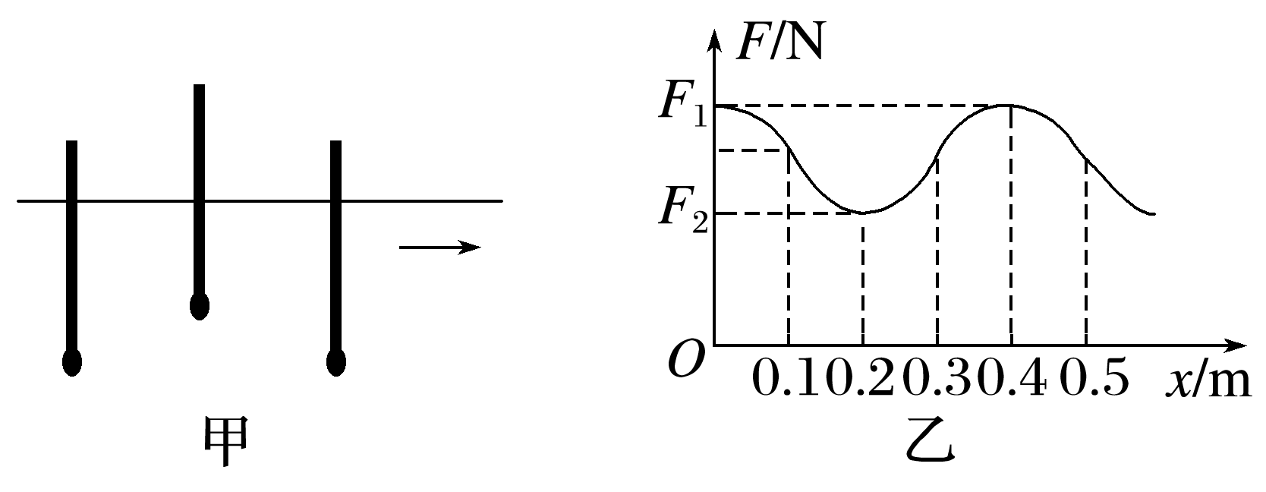

A．*x*从0.05 m到0.15 m的过程中，木棒的动能先增大后减小

B．*x*从0.35 m到0.39 m的过程中，木棒加速度方向竖直向上，大小逐渐变小

C．*x*＝0.15 m和*x*＝0.25 m时，木棒的速度大小相等，方向相反

D．木棒在竖直方向做简谐运动的振幅为